温馨提示：
此套题为Word版，请按住Ctrl,滑动鼠标滚轴，调节合适的观看比例，答案解析附后。关闭Word文档返回原板块。
课时提升作业(二十)
光合作用的探究历程和光合作用的过程
(30分钟 50分)
一、选择题(共6小题，每小题4分，共24分)
1.下列科学家的经典研究中，采取了同位素标记法的是( )
①恩格尔曼发现光合作用的部位
②梅耶指出植物通过光合作用把光能转换为化学能
③鲁宾和卡门证明了光合作用释放的O₂来自水
④卡尔文探明了CO₂中碳在光合作用中的转移途径
A.①③ B.②④ C.①② D.③④
【解题指南】明确同位素标记法是追踪同位素标记的化合物，弄清化学反应的详细过程。
【解析】选D。鲁宾和卡门的实验中用¹⁸O分别标记H₂O和CO₂，证明了光合作用释放的氧气来自水；卡尔文用¹⁴C探明了CO₂中的碳在光合作用中转化为有机物中的碳的途径。
【互动探究】
④中卡尔文探明了¹⁴CO₂在光合作用中的转移途径是如何进行的？
提示：由¹⁴CO₂→¹⁴C₃→(¹⁴CH₂O)。
2.(2015·泰安高一检测)银边天竺葵叶片边缘细胞因不含叶绿体而显白色(如图中b所示)。将整株银边天竺葵放在黑暗中两天后，再做如图所示处理。两小时后取该叶片经酒精脱色处理，滴加碘液显色后进行观察。根据实验结果分析不正确的是( )
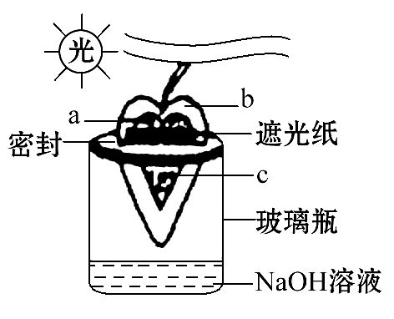
A.实验中a处和b处两部分对照说明光合作用发生于叶绿体
B.实验中a处和c处两部分对照说明光合作用需要CO₂
C.实验中a处和遮光纸遮挡部分对照说明光合作用需要光
D.实验中光照的时间越长，效果越明显
【解析】选D。实验中a处有叶绿体，能进行光合作用，b处无叶绿体，不能进行光合作用，两部分对照说明光合作用发生于叶绿体，A正确；实验中a处有二氧化碳，能进行光合作用，c处无二氧化碳，不能进行光合作用，两部分对照说明光合作用需要CO₂，B正确；实验中a处和遮光纸遮挡部分对照说明光合作用需要光，C正确；细胞中光合作用合成的有机物可运输至植物的其他部位，光照的时间越长，效果不一定越明显，D错误。
【补偿训练】德国植物学家萨克斯将绿色叶片放在暗处数小时“饥饿”处理(消耗掉叶片中的淀粉)后，再把叶片的一部分遮光，其他部分曝光。一段时间后，将该叶片经脱色、漂洗再用碘蒸气处理，结果遮光部分不变蓝，曝光部分变蓝。下列有关本实验的分析及结论合理的是( )
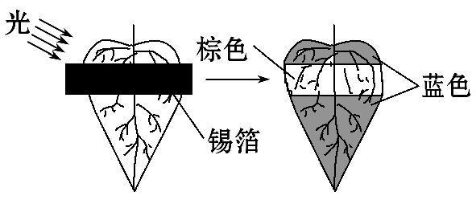
①本实验未设对照组
②有无光照是遮光和曝光区域显现不同结果的唯一原因
③实验初始时遮光和曝光区域均达到无淀粉状态
④实验证明叶绿体利用光照将CO₂转变成了淀粉
A.②③ B.①②③
C.②③④ D.①②③④
【解析】选A。本实验中曝光部分能够变蓝是因为产生了淀粉，遮光部分不变蓝是因为没有产生淀粉，因此本实验的自变量是光照，充分说明光照下绿叶能产生淀粉；而CO₂对本实验结果的影响未作研究。
3.(2015·许昌高一检测)用同位素标记法研究光合作用和有氧呼吸过程中氧原子的来龙去脉，下列错误的结论是( )
A.光合作用的产物O₂中的O全部来自原料H₂O
B.光合作用的产物C₆H₁₂O₆中的O全部来自原料CO₂
C.有氧呼吸的产物H₂O中的O全部来自原料O₂
D.有氧呼吸的产物CO₂中的O全部来自原料C₆H₁₂O₆
【解析】选D。光合作用的产物O₂中的O全部来自光反应阶段H₂O的光解，A项正确；光合作用的产物C₆H₁₂O₆中的O全部来自暗反应阶段CO₂的固定和C₃的还原，B项正确；有氧呼吸的产物H₂O中的O全部来自第三阶段O₂与[H]的结合，C项正确；有氧呼吸的产物CO₂中的O来自原料中的C₆H₁₂O₆和反应物H₂O，D项错误。如下图：
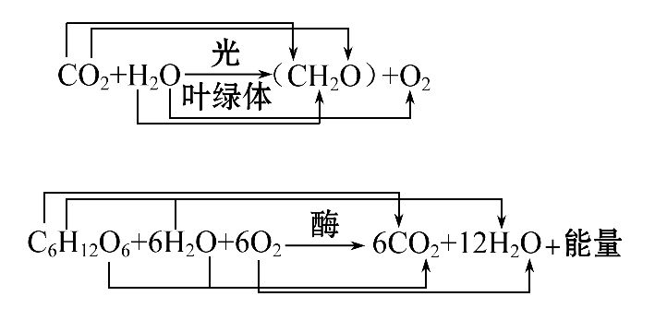
【易错提醒】本题容易选错，原因是没有分清光合作用和呼吸作用中元素的转移规律。解答此题时，最好首先写出光合作用和呼吸作用的各个反应阶段的物质变化，然后从中寻找元素的去向。
【补偿训练】如果将一株绿色植物栽培在含O的完全培养液中，给予充足的光照，经过较长一段时间后，下列物质中能含¹⁸O的有几项( )
①周围空气的氧气 ②周围空气的二氧化碳
③周围空气的水分子 ④光合作用生成的葡萄糖
A.一项 B.二项 C.三项 D.四项
【解析】选D。因为植物吸收的水可以参与光合作用释放出¹⁸O₂，所以周围空气中的氧气具有放射性，故①正确；周围空气中的¹⁸O₂被植物吸收，进行呼吸作用生成水，或通过蒸腾作用释放到空气中，故③符合；同时水参与有氧呼吸的第二阶段，可以生成含有¹⁸O的二氧化碳，所以②符合；再者，二氧化碳参与光合作用会生成含有¹⁸O的葡萄糖，所以④符合。综上所述，故D正确。
4.在叶绿体中，[H]和ADP的运动方向是( )
A.[H]与ADP同时由类囊体薄膜向叶绿体基质运动
B.[H]与ADP同时由叶绿体基质向类囊体薄膜运动
C.[H]由类囊体薄膜向叶绿体基质运动，ADP的运动方向则正好相反
D.ADP由类囊体薄膜向叶绿体基质运动，[H]是向相反方向运动
【解析】选C。[H]产生于叶绿体的类囊体薄膜，在暗反应中被利用，故移向叶绿体基质；ADP产生于叶绿体基质，要在类囊体薄膜上再次合成ATP，故ADP移向类囊体薄膜。
【规律方法】三种物质的转移途径：光合作用中，[H]和ATP转移途径是一致的，而ADP与前两者的转移途径相反。
5.(2015·淄博高一检测)光合作用的过程分为两个阶段，这两个阶段一直被称为“光反应”和“暗反应”，但是，“暗反应”逐渐被“碳反应”所取代。下列关于光合作用的叙述不正确的是( )
A.光合作用必须有光和色素的参与，但是不一定需要叶绿体的参与
B.在同等条件下，不同植物的光合作用强度不一定相同
C.“光反应”阶段的得名是由于必须在有光下才能进行
D.“暗反应”被称为“碳反应”是因为“暗反应”阶段完成CO₂的固定和还原，同时需要光照
【解析】选D。光合作用必须有光和色素的参与，但是不一定需要叶绿体的参与，如蓝藻没有叶绿体，但是含有叶绿素；在同等条件下，不同植物对光的利用率不一样；“光反应”阶段必须在光下才能进行；暗反应阶段完成CO₂的固定和还原，但不需要光照，故D错误。
6.(2015·珠海高一检测)阳光穿过森林中的空隙形成“光斑”，如图表示一株生长旺盛的植物在“光斑”照射前后光合作用吸收CO₂和释放O₂量的变化，据此正确的分析是(多选)( )
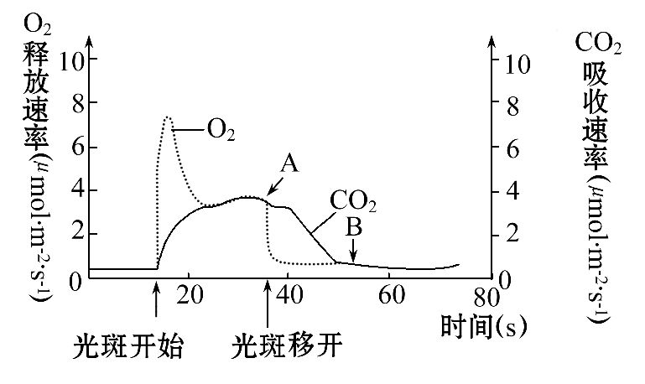
A.光斑照射前，光合作用无法进行
B.光斑照射后，光反应速率迅速增加，而暗反应速率增加较缓慢
C.光斑照射后，暗反应对光反应有限制作用
D.光斑移开后，光反应和暗反应迅速同步减弱
【解析】选B、C。据图可知，氧气的释放速率(虚线)代表光反应强度，二氧化碳的吸收速率(实线)代表暗反应强度。在光斑照射前有氧气的释放和二氧化碳的吸收，说明光斑照射前，光合作用可以进行，A项错误；光斑开始照射时，光照强度增强可使光反应迅速增强，而暗反应因ATP和[H]的增多也逐渐增强，B项正确；光斑照射后O₂释放速率曲线变化趋势是先增加然后降低，说明暗反应对光反应有限制作用，C项正确；光斑移开后，光反应迅速下降，但A点时ATP和[H]含量较高，可继续供给暗反应需要。随着ATP和[H]浓度逐渐降低，暗反应也逐渐减弱，说明光反应为暗反应提供条件，但光反应和暗反应不是迅速同步减弱，D项错误。
二、非选择题(共26分)
7.(2015·湖州高一检测)下面是某植物叶肉细胞中光合作用和细胞呼吸的物质变化示意简图，其中①～⑤为生理过程，a～h为物质名称，请回答：
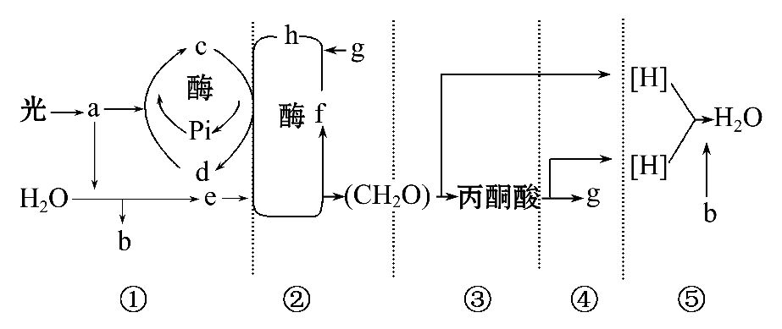
(1)物质a分布在叶绿体的 ，提取该物质时加入CaCO₃的目的是 。
(2)过程②和③发生的场所分别是 、 。
(3)①～⑤过程中，必须有氧气参与进行的是 ，图中能够产生ATP的生理过程是 。(用图中数字回答)
(4)在光合作用过程中，二氧化碳被还原成糖类等有机物时，既要接受
释放的能量，又要被 还原(两空均用图中字母回答)。突然停止光照后一段时间，C₃和C₅将如何变化： 。
【解析】图中的①为光合作用光反应阶段，②为暗反应阶段；③为细胞呼吸的第一阶段，④和⑤分别为有氧呼吸的第二、三阶段。其中的物质a～h分别为色素、O₂、ATP、ADP、[H]、C₅、CO₂和C₃。(1)光合色素分布在叶绿体类囊体的薄膜上，提取色素时，CaCO₃的作用是防止叶绿体中的色素被破坏。(2)②暗反应发生在叶绿体基质，③细胞呼吸第一阶段发生在细胞质基质。(3)植物叶肉细胞中，ATP来源于光合作用光反应以及细胞呼吸的三个阶段。(4)光反应产生的ATP(c)为暗反应提供能量，[H](e)作为还原剂用于三碳化合物的还原形成糖类等有机物。若突然停止光照，光反应阶段不发生，C₅的生成量减少而消耗量不变，含量减少；C₃消耗量减少而生成量不变，含量增加。
答案：(1)类囊体薄膜 防止叶绿体中的色素被破坏
(2)叶绿体基质 细胞质基质
(3)⑤ ①③④⑤(多写或少写均不可)
(4)c e 前者增加后者减少
【补偿训练】下图是绿色植物所进行的某种活动，据图完成问题。
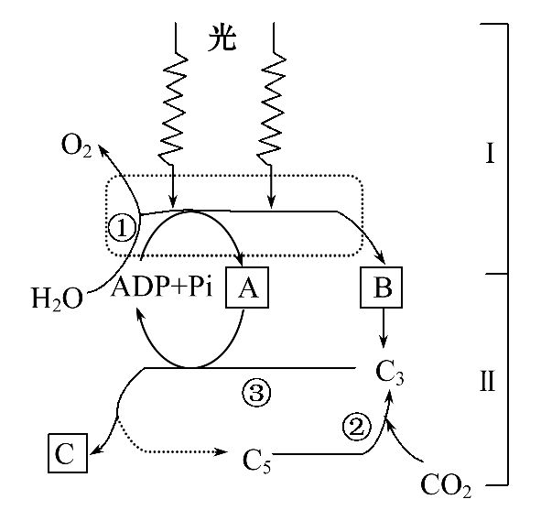
(1)该生理活动的名称是 。
(2)它主要是在叶肉细胞内被称为 的细胞器中进行的。
(3)写出图中字母A、B、C各自所代表的物质的名称。
A ，B ，C 。
(4)需要消耗物质A和B的生理过程③的名称是 。
(5)图中编号①所表示的生理过程是 。
(6)如果在该细胞器基质中的酶因某种原因而被破坏，则这一生理活动过程的两个阶段中，最先受到影响的阶段是 。
(7)色素吸收的 能，在这一生理活动过程的 阶段部分被转移到 中，转变为活跃的化学能，再经过这一生理过程的 阶段，转变为 化学能。
【解析】从图示可以看出，该生理活动是植物的光合作用，它主要发生于叶肉细胞的叶绿体中。它包括光反应和暗反应两个阶段，光反应为暗反应提供还原剂[H]和ATP，用于C₃的还原，生成(CH₂O)。光反应需要光，将水光解，产生[H]和O₂，暗反应需要多种酶的催化。光反应将光能转化为ATP中活跃的化学能，暗反应将ATP中活跃的化学能转变为有机物中稳定的化学能。
答案：(1)光合作用 (2)叶绿体
(3)ATP [H] (CH₂O) (4)C₃的还原
(5)水的光解 (6)Ⅱ(暗反应)
(7)光 Ⅰ(光反应) ATP Ⅱ(暗反应) 稳定的
关闭Word文档返回原板块

